Barbara Gąsiorek
Witajcie Drodzy Uczniowie!

W tym tygodniu coś co lubicie - temat związany z Wielkanocą. Wykonajcie poniższe zadania w swojej książce i ćwiczeniach. Jeśli nie macie książki i ćwiczeń, wydrukujcie ten scenariusz i wklejcie do zeszytu, lub przepiszcie odpowiedzi do zadań do Waszego zeszytu.

Zadania na dni: 06.04-08.04.2020r.
kl.2a i kl.2b

Podręcznik - strona 79, zadania: 1,2 i 4 oraz pomaluj koszyczek z pisankami ( pokoloruj koszyczek i odeślij do mnie, technika dowolna- kredki,farby,bibuła, co wolisz :-) ). Jesli nie możesz wydrukować koszyczka narysuj swój własny.

Ćwiczenia ucznia- strona 76, zadanie 1.

Jeśli nie obchodzisz Świąt Wielkanocnych zamiast koszyczka z pisankami narysuj rysunek przedstawiający jakieś ważne dla Ciebie święto/ dzień , zrób jego zdjęcie i odeslij do mnie.

Pomocne w wykonaniu ćwiczeń słownictwo:

1.Easter - Wielkanoc
2.Easter Bunny-zajączek wielkanocny
3.Easter chick-kaczątko
4.Easter egg-pisanka
5.flowers-kwiaty
6.basket-koszyk

Zadanie 1. Posłuchaj nagrania (2-3 razy) i powtórz wyrazy. Nagranie znajdziesz na stronie www.macmillan.pl, w zakładce Strefa Ucznia, klasy 1-3 szkoły podstawowej, podrecznik Bugs Team 2.
Numer nagrania: 4.13 (musisz pobrać pupil’s audio 4 na swój komputer)

Zadanie 2. Posłuchaj piosenki „It’s Easter time”. Dwa razy lub więcej, jeśli chcesz. Nagranie: 4.14

Zadanie 3. Zabawa. The Easter Egg Hunt. Polowanie na jajka. Mozesz pobawić się z rodzeństwem lub z rodzicami. Ukryj w jakimś pomieszczeniu w domu pisanki lub cukierki w kształcie jajeczek lub inne przedmioty, których nastepnie będą szukali domownicy. Kto znajdzie najwięcej, wygrywa.

Zadanie 4. Pokoloruj koszyczek (technika dowolna; kredki,farby,bibuła czy cokolwiek wolisz). Nastepnie z pomocą rodzica zrób zdjęcie koszyczka i odeślij do mnie na podany niżej adres mail (służbowy) do końca tygodnia.

Prześlij zdjęcie koszyczka na podany adres:

barbara.gasiorek@lodygowice.edu.pl

W tytule maila podaj swoje imię i nazwisko oraz klasę.
Np. „Jan Kowalski,klasa 2...”

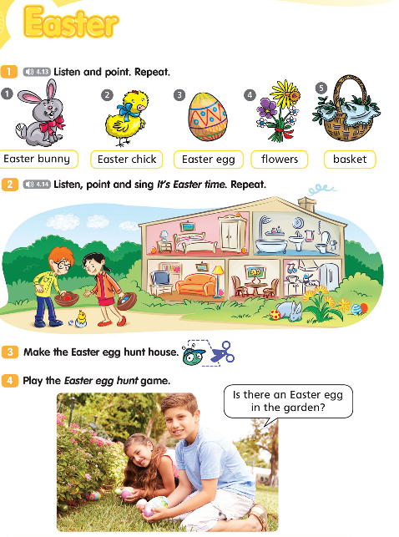

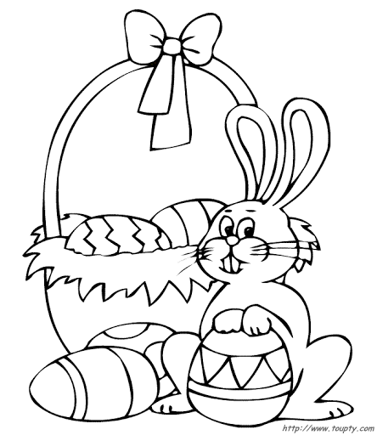

Wykonaj zadanie 1 w Twoich ćwiczeniach (widzisz je poniżej).
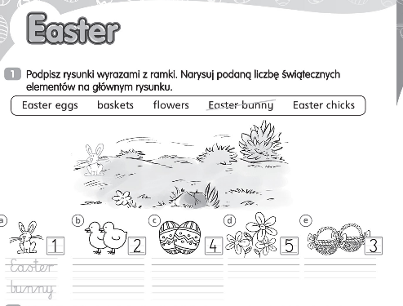

Powodzenia!
Radosnych Świąt!
Barbara Gąsiorek

